Осмотр пострадавшего

С чего начать осмотр потерпевшего?
Человек, случайно оказавшийся на месте происшествия и оказывающий первую помощь, обязан быстро принять решение и прибегнуть к соответствующим действиям: установить характер, место, размер и степень тяжести повреждения.
Опираясь на многолетний опыт оказания первой помощи, создана специальная схема, устанавливающая последовательность действий при оказании неотложной помощи.

Правила осмотра потерпевшего
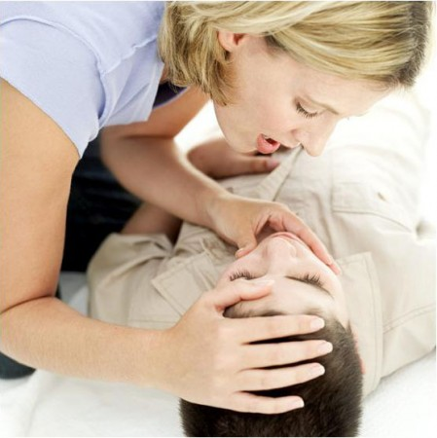
Очень редко у пострадавшего есть только одиночное повреждение. Спасатель при оказании первой помощи пострадавшему в аварии часто сталкивается с множественными травмами и повреждениями внутренних органов. Для определения объема повреждений спасатель должен тщательно осмотреть пострадавшего.

Осмотр головы потерпевшего
Ладонями обеих рук спасатель охватывает волосистую часть головы пострадавшего, его пальцы скользят по направлению к затылку. Достигнув затылка, спасатель сверху вниз ощупывает шейный отдел позвоночника, проверяя реакцию на боль, наличие влаги, деформации, смещений костей черепа.

Осмотр плечевого пояса и грудной клетки
Спасатель берет за плечи пострадавшего и сжимает их. При наличии травмы плечевого пояса возникает боль или смещение костей относительно друг друга. Затем спасатель ладонями обеих рук, слегка надавливая, поглаживает грудную клетку для обнаружения возможных повреждений.

Осмотр рук
Если пострадавший не способен шевелить руками, спасатель должен обнаружить повреждение. Он ощупывает руки на наличие переломов и вывихов.

Осмотр живота
Спасатель ладонями нажимает на переднюю стенку брюшной полости. Если при надавливании мышцы живота напрягаются (живот становится твердым) или возникает сильная боль, то необходим более тщательный осмотр области живота. Например, на наличие изменения цвета кожи живота, кровоподтеков, симптомов внутреннего кровотечения.

Осмотр таза
При осмотре таза спасатель сверху и с обеих сторон одновременно сдавливает тазовые кости пострадавшего и нажимает на них с обоих боков. Аналогично осмотру плечевого пояса также определяются болезненные места и смещение костей таза. В зависимости от типа повреждений спасатель оказывает помощь.

Осмотр ног
Нижние конечности осматривают по той же схеме, что и руки. Повреждения костей определяют по деформации, смещению или по реакции пострадавшего на боль.

Факторы, затрудняющие первичный осмотр пострадавшего
Тщательному осмотру пострадавшего могут препятствовать различные факторы. Например, если пострадавший находится без сознания. В этом случае отсутствует и реакция на боль и сложно определить место повреждения. Такого пострадавшего необходимо подвергнуть более тщательному осмотру. Зимой помехой является зимняя одежда. С пострадавшего необходимо снять как можно меньше одежды во избежание обморожения. Определение состояния человека может быть затруднено из-за темноты. Часто одежда серьезно пострадавшего человека разорвана, пропитана кровью, что также затрудняет осмотр. Спасатель должен полагаться не только на свое зрение, а также на слух, осязание, а иногда и на обоняние.

Выслушайте пострадавшего
Если пострадавший в сознании, то он может объяснить спасателю, что у него болит и как произошла авария. Однако спасателю необходимо критически оценивать слова пострадавшего, потому что вследствие шока боль может быть не слишком сильной или сильнее болеть неопасная рана при наличии крайне тяжелых травм.

Оценка подвижности суставов
Если спасателю с помощью пальпации не удается определить повреждения верхних и нижних конечностей у пострадавшего, то он проверяет их двигательные функции. Для этого конечность сгибают и разгибают.

